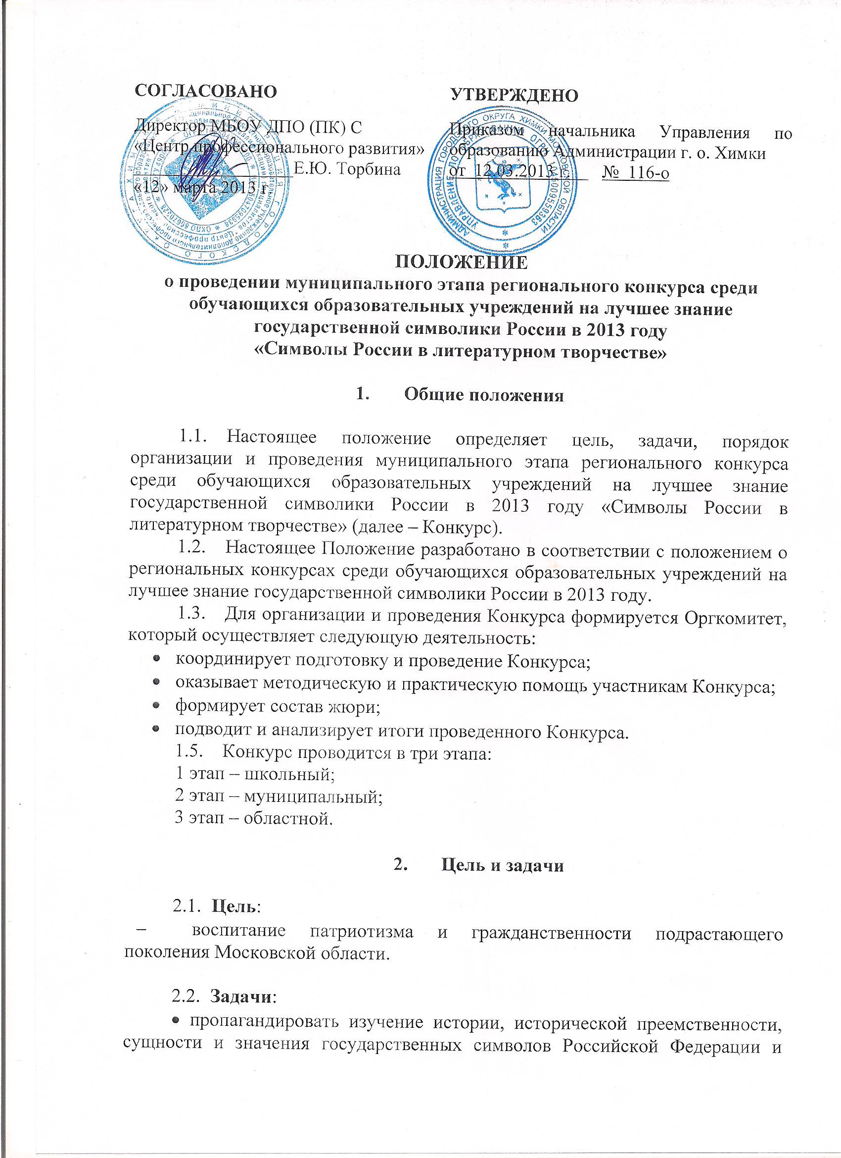

символов субъектов Российской Федерации в различные периоды на разных ступенях обучения и воспитания;
• популяризировать государственные символы Российской Федерации и символы Московской области;
• развивать творческие способности обучающихся;
• оказывать всестороннюю поддержку педагогическим коллективам в организации работы по расширению исторических знаний обучающихся и их представлений о символах России.

- Участники Конкурса

  - В Конкурсе принимают участие учащиеся 1-11 классов общеобразовательных учреждений и учреждений дополнительного образования детей Московской области.

  - Конкурс проводятся в следующих возрастных категориях:
- младший возраст – 1-4 классы;
- средний возраст – 5-8 классы;
- старший возраст – 9-11 классы.

3.3. Для участия в Конкурсе принимаются работы по следующим номинациям:
- «Символы России воспеваю…» (литературное творчество собственного сочинения (проза, поэзия);
- «В символах Россию открываю, в символах Россию познаю» (проектно-исследовательские работы).

Количество участников Конкурса от каждого образовательного учреждения ограничено. Администрация учреждения направляет в Центр профессионального развития одну лучшую работу – победителя школьного этапа Конкурса – в каждой номинации и в каждой возрастной категории. Таким образом, одно общеобразовательное учреждение может представить на муниципальный этап Конкурса не более шести работ общим числом.

- Организация, порядок проведения Конкурса

4.1. Сроки проведения Конкурса.
Конкурс проводится в период с сентября по октябрь 2013 года и включает следующие этапы:
I этап – школьный, проходит в период со 2 сентября по 11 сентября 2013 года во всех образовательных учреждениях.
Для организационно-методического обеспечения проведения школьного этапа Конкурса администрация образовательного учреждения формирует школьный организационный комитет и жюри.
Жюри оценивает выступления участников Конкурса в соответствии с разделом 5 настоящего Положения.
II этап – муниципальный, проходит в период с 12 сентября по 30 сентября 2013 года.
Для организационно-методического обеспечения проведения муниципального этапа Конкурса формируется муниципальный организационный комитет и жюри.
Для участия в муниципальном этапе Конкурса образовательные учреждения направляют заявку на участие (Приложение 1) и конкурсную работу в срок строго до 20 сентября 2013 года в Центр профессионального развития г. Химки по адресу: ул. Маяковского, дом 15 А, кабинет № 3, Афанасьевой Марии Сергеевне и по электронной почте pr-school@list.ru с пометкой «Символы России в литературном творчестве».
Жюри оценивает конкурсные работы участников в соответствии с разделом 5 настоящего Положения.
Работы победителей – одна работа в каждой возрастной группе – будут представлены на областной этап Конкурса до 10 октября 2013 года.

4.2. Требования к оформлению работ.
Конкурсные работы предоставляются как на бумажном, так и на электронном носителе (CD-R или CL-RW дисках).
Диски с конкурсными работами должны иметь этикетку с указанием:
- полного наименования образовательного учреждения;
- адреса (с индексом), контактного телефона образовательного учреждения;
- темы работы;
- жанра представленной работы;
- фамилии и имени автора (полностью) работы;
- класса, возраста, адреса (с индексом), контактного телефона автора работы;
- Ф.И.О. (полностью) руководителя работы;
- должности и контактного телефона руководителя работы;
- год выполнения работы.
Конкурсная работа на бумажном носителе выполняется на листах формата А-4, в текстовом редакторе Word (1997-2003), расширение *.doc.
Титульный лист единого образца (Приложение 2).

Проектно-исследовательская работа должна включать в себя следующие разделы:
- аннотация (краткая характеристика содержания исследовательской работы: раскрытие назначения предлагаемого материала; кем и где может быть использован этот материал) объемом 10-15 строк;
- оглавление (с указанием страниц);
- введение (цель и задачи работы, обоснование актуальности исследования, практическая значимость работы);
- методика исследования (описание);
- основная часть (теоретическая база, практическое исследование);
- результаты исследования (фактические данные, анализ их обработки, описание проделанной работы);
- выводы (краткое описание результатов работы по задачам);
- заключение (общий обзор поставленной проблемы и перспективы её решения после проведенного исследования);
- список использованной литературы (в соответствии с правилами составления библиографического списка, в тексте работы должны быть ссылки на использованные литературные источники);
- приложения (должны быть пронумерованы и озаглавлены).

- Критерии оценки конкурсных материалов

Конкурсные материалы оцениваются по пятибалльной системе, по следующим критериям:
Номинация «Символы России воспеваю…» (литературное творчество собственного сочинения (проза, поэзия):
- уровень раскрытия заявленной темы, логичность и последовательность изложения;
- глубина подачи материала, способность автора к размышлению на предложенную тему;
- нестандартность раскрытия темы и выразительность работы;
- грамотность, соблюдение норм русского языка;
- оформление работы (соответствие требованиям данного Положения) .

Номинация «В символах Россию открываю, в символах Россию познаю» (проектно-исследовательские работы):
- четкость постановки цели и задач;
- целесообразность применяемых в работе методов исследования;
- глубина исследования представленного материала;
- соответствие достигнутого результата поставленным целям, обоснованность выводов и соответствие смысловых частей работы;
- оформление работы (соответствие требованиям данного Положения);
- логичность, последовательность, завершенность выступления (для участников очного тура);
- культура устного выступления, грамотность построения речевого высказывания, умение отвечать на вопросы (для участников очного тура);
- оформление презентации (для участников очного тура).

- Подведение итогов и награждение победителей.

Итоги Конкурса будут подведены в срок до 04 октября 2013 года и размещены на совместном сайте Управления по образованию г. о. Химки и Центра профессионального развития г. Химки www.himki-edu.ru в разделе: «Детские конкурсы» / «Творческие конкурсы» / «Муниципальные и региональные конкурсы».
Победители и призёры определяются согласно номинации в каждой возрастной категории и награждаются грамотами.
Работы-победители в каждой возрастной группе будут направлены до 10 октября 2013 года для участия в областном этапе Конкурса.

Приложение 1
к Положению
о муниципальном этапе регионального конкурса
среди обучающихся
образовательных учреждений
на лучшее знание государственной
символики России в 2013 году
«Символы России в литературном творчестве»

Заявка
на участие в муниципальном этапе регионального конкурса
среди обучающихся образовательных учреждений
на лучшее знание государственной символики России в 2013 году
«Символы России в литературном творчестве»

(наименование образовательного учреждения)
направляет для участия в муниципальном этапе регионального конкурса среди обучающихся образовательных учреждений на лучшее знание государственной символики России в 2013 году «Символы России в литературном творчестве»

номинация ____________________________________________________________________________

название работы_________________________________________________________________________

вид работы_____________________________________________________________________________

возрастная категория_____________________________________________________________

Данные об авторе:
- ФИО (полностью)__________________________________________________________
- Дата рождения (полностью), класс____________________________________________
- Домашний адрес___________________________________________________________
- Контактный телефон (с кодом)_______________________________________________

Данные о руководителе:
- ФИО_____________________________________________________________________
- Должность________________________________________________________________
- Контактный телефон (с кодом)_______________________________________________

Приложение 4
к Положению
о муниципальном этапе регионального конкурса
среди обучающихся
образовательных учреждений
на лучшее знание государственной
символики России в 2013 году
«Символы России в литературном творчестве»

(ОФОРМЛЕНИЕ ТИТУЛЬНОГО ЛИСТА)

Территориальное управление___________________________________________

Полное наименование образовательного учреждения ______________________
____________________________________________________________________

Адрес и телефон образовательного учреждения___________________________

«Название работы»

Номинация

Автор:

фамилия, имя,
класс

Руководитель:

ФИО,
должность,
контактный телефон

2013 год

Утверждён
Приказом начальника
Управления по образованию
от 12.03.2013 г. № 116-о

Состав организационного комитета
муниципального этапа регионального конкурса среди обучающихся образовательных учреждений на лучшее знание государственной символики России в 2013 году
«Символы России в литературном творчестве»

Державина Галина Дмитриевна | - начальник Управления по образованию Администрации  г. о. Химки
Переверзева Лариса Николаевна | - начальник отдела содержания и развития образования Управления по образованию Администрации  г. о. Химки
Торбина Елена Юрьевна | - директор МБОУ ДПО (ПК) С «Центр профессионального развития»
Афанасьева Мария Сергеевна | - методист МБОУ ДПО (ПК) С «Центр профессионального развития»

